
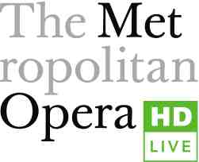

Aerofilms | Víc než film | The Met: Live in HD
Tisková zpráva 9. prosince 2014

Mistři pěvci norimberští 13. prosince v kinech: poslední příležitost vidět klasickou Schenkovu inscenaci pod taktovkou maestra Jamese Levina

Schenkova inscenace Wagnerovy komické opery, poprvé uvedena v Met před 21 lety, se 2. prosince vrátila na jeviště Lincoln Centra po sedmi letech a to na pouhých sedm večerů. 13. prosince od 17:45 budou mít diváci v kinech první a poslední příležitost tuto výpravnou produkci se špičkovým obsazením, jemuž vévodí barytonista Michael Volle, tenorista Johan Botha a sopranistka Anette Dash, a početným sborem vidět živě v kinech. Stejný režisér, vyznávající klasický styl a realistické kulisy, stál za publikem i kritikou oceňovanou Rusalkou. Příště se podle šéfa Met Petera Gelba Mistři pěvci vrátí na jeviště Met až v sezoně 19-20 a to v nastudování odvážného modernisty Stefana Herheima, představeném na salcburském festivalu. Přenosem bude provázet Renée Fleming.

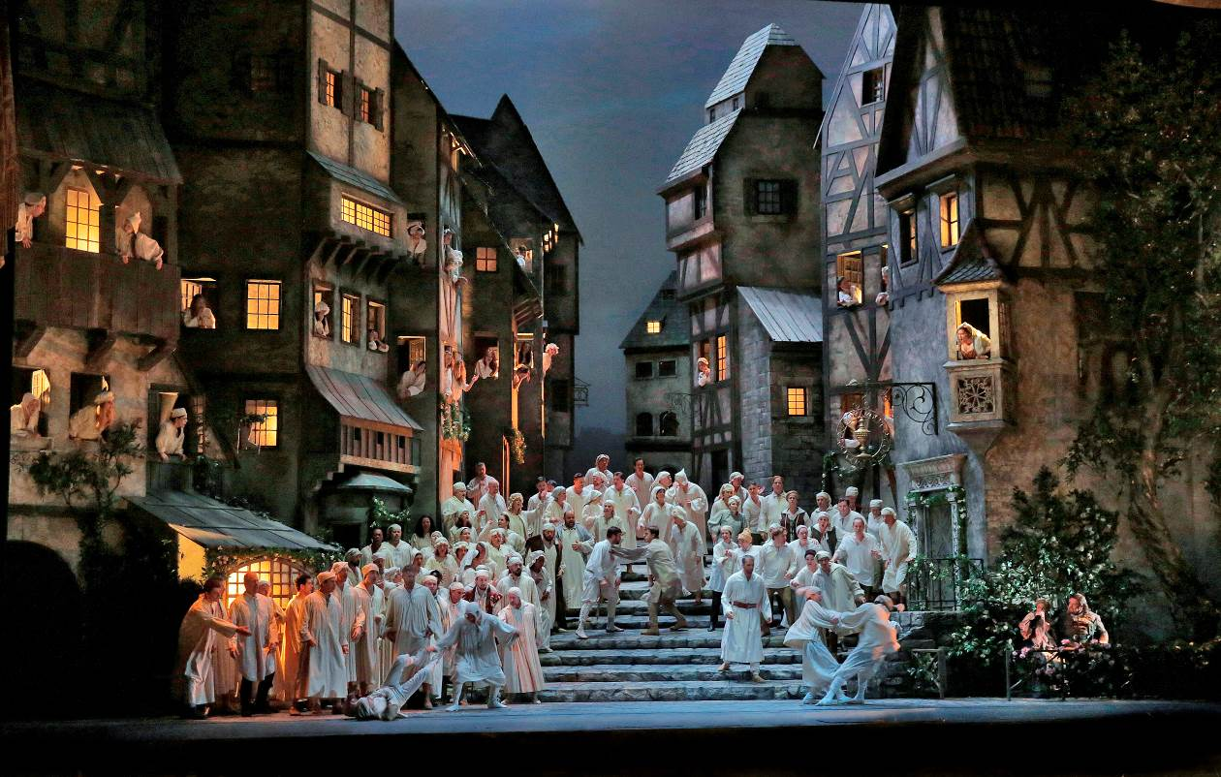
James Levine zpět i u Wagnera
Během táhlých zdravotních problémů dirigenta Jamese Levina nikdo nedoufal, že by se kdy vrátil k dirigování tohoto nadprůměrně dlouhého Wagnerova opusu. O to větší nadšení a obdiv sklidil letos 2. prosince, když se vrátil k dirigentskému pultu a operu řídil způsobem, že jeho kolečkové křeslo prakticky uniklo jakékoli pozornosti. Tuto operu dirigoval již při premiéře roku 1993 a odřídil s jedinou výjimkou i dalších 30 repríz. Ačkoli milovaný maestro diriguje v této sezoně v Met dva Verdiho tituly, Ernaniho a Maškarní ples, a rovněž Stravinského The Rake’s Progress, v rámci tohoto přenosového cyklu se s ním diváci setkají už jen u nejbližšího přenosu. Levinova kariéra při Metropolitní opeře trvá již úctyhodných 43 let a za tu dobu maestro odřídil 2 450 operních představení.

Velká opera a komedie zároveň, vzácný druh
„Svět velkých oper vesměs není proslulý komediálními kusy a navíc jen hrstka z nich je skutečně velkolepá, vtipná a dojímavá jako nádherná inscenace Mistrů pěvců norimberských z Metropolitní opery,“ vystihl výjimečnost Wagnerovy operní komedie Anthony Thommasini v New York Times. V obsazení se logicky objevuje řada skvělých německých pěvců. V hlavní úloze Hanse Sachse se při přenosu představí Michael Volle (v této roli alternuje Jamese Morrise). Zkušený německý barytonista s mocným hlasem Volle na sebe upoutal pozornost již při svém prvním vystoupení v Met jako Mandryka ve Straussově Arabelle loni na jaře a jeho kariéra je právě na vzestupu, jako by v 54 letech měl ten nejlepší věk pro oblíbené wagnerovské role. Na svém repertoáru má také celý Prsten Nibelungův a v něm se na scéně Met představí v sezoně 2018-19. V roli Evy se můžeme těšit na německou sopranistku Anette Dasch. „Brilantní a přesný hlas Anette Dasch Evě náramně padne. Byla v této roli přímo okouzlující,“ zhodnotily New York Times její výkon z 2. prosince. Německá sopranistka v Met debutovala před pěti lety v roli Hraběnky ve Figarově svatbě. Z wagnerovského repertoáru se dříve představila rovněž jako Alžběta v opeře Tannhäuser a jako Elsa z Brabantu v Lohengrinovi, obojí na předních evropských operních pódiích (La Scala, Bavorská státní opera či Gran Teatre del Liceu v Barceloně).

V sobotu večer se představí také jihoafrický hrdinný tenor Johan Botha jako Walter von Stolzing. Tuto roli již v Met ztvárnil v letech 2001, 2003 a 2007 a stejnou úlohu zpíval rovněž v Kolíně, Vídni a Chicagu. V roli Magdaleny uvidíme skotskou mezzosopranistku Karen Cargill, americký tenorista Paul Appleby se představí jako David a dále uvidíme německého barytonistu Johannese Martina Kränzla jako Beckmessera a jeho kolegu s basovým hlasem Hanse-Petera Königa v roli Pognera. Výkon v Met debutujícího Kränzla vyzdvihl The Huffington Post superlativy „impozantní“ a „k popukání“.
Výjimečným přenosem bude diváky v kinech provázet Renée Fleming, jež tak bude obecenstvo vábit na lednový přenos operety Veselá vdova.

Vánoční nabídka pro milovníky opery
Ať už budou chtít milovníci operních přenosů udělat radost sobě anebo nadělit extra dárek svým blízkým, vybraná kina je jistě potěší předvánoční nabídkou. Vstupenky na nadcházející přenosy z Met budou totiž od 13. do 23. prosince k mání za abonentní cenu, a to již při nákupu 2 vstupenek. Slevu poskytují následující kina (v závorce je uvedena již snížená cena jednoho lístku): V Praze Aero (350 Kč), Světozor (420 Kč) a Bio Oko (300 Kč), v Brně Scala (320 Kč) a konečně Bio Central v Hradci Králové (300 Kč).

The Met live in HD: o projektu
Přenosy Metropolitan Opera: Live in HD kombinují špičkové operní umění s nejmodernějšími technologiemi. HD (High Definition) je akronym pro vysoké obrazové rozlišení, které svou kvalitou daleko převyšuje kvalitu formátu DVD. Zvuk je přenášen v prostorovém šestikanále 5.1. Přenosy Met: Live in HD do České republiky se uskutečňují od prosince roku 2007. Každou sezonu je u nás navštíví okolo 40 000 diváků a další tisíce diváků pak zhlédnou opakování přímých přenosů ze záznamu v rámci oblíbené série Přidáváme! Celosvětově se na přenosy z Met prodalo od začátku tohoto projektu již více než 16 000 000 vstupenek, aktuálně se přenosy vysílají do 2000 kin v 69 zemích světa. Držitelem licence na přímé přenosy z Metropolitní opery New York do České republiky je distribuční společnost Aerofilms.

The Met live in HD online
Oficiální stránky přenosů z Met www.metopera.cz.
Recenze a úvody k představením stejně jako veškerý program přenosů Aerofilms do kin čtěte na webu www.vicnezfilm.cz
Přátele operních, baletních a jiných přenosů do kin zveme na profil Aerofilms | Víc než film: https://www.facebook.com/vicnezfilm.

Seznam kin pro sezonu 2014-15:
Benešov – Kino 3D Benešov, www.kinoagentura.cz
Brno – Národní divadlo Brno, www.ndbrno.cz
Brno – kino Scala, www.kinoscala.cz
České Budějovice – kino Kotva, www.kinokotva.cz
Děčín – kino Sněžník, www.kinosneznik.cz
Havířov – kino Centrum, www.mkscentrum.cz
Hodonín – kino Svět, www.dkhodonin.eu
Hradec Králové – Bio Central, www.biocentral.cz
Chotěboř – kino Družba, www.cekus.eu
Jablonec nad Nisou - kino Radnice, www.kinajablonec.cz
Kopřivnice – kino Puls, kino.kulturakoprivnice.cz
Klatovy – kino Šumava, www.kinoklatovy.cz
Kutná Hora – Modrý Kříž, www.kino-kutnahora.cz
Náchod – kino Vesmír, www.kinonachod.cz
Olomouc - kino Metropol, www.kinometropol.cz
Opava – CineStar, www.cinestar.cz
Ostrava – Dům kultury města Ostravy, www.dkmoas.cz
Pardubice – CineStar, www.cinestar.cz
Plzeň – CineStar, www.cinestar.cz
Praha – kino Aero, www.kinoaero.cz
Praha – kino Světozor, www.kinosvetozor.cz
Praha – Bio Oko, www.biooko.net (pozn. záznamy s týdenním zpožděním)
Praha – CineStar Anděl, www.cinestar.cz
Semily – kino Jitřenka, www.kinosemily.cz
Teplice – kino Květen, www.dkteplice.cz
Týn n. Vltavou – 3D Sokolovna, www.tnv.cz
Zlín – Velké kino, www.velkekino.cz
Žatec – Městské divadlo a digitální kino, www.divadlozatec.cz

Program přímých přenosů The Met live in HD sezony 2014-15
Sobota 13. prosince 2014 17:45
R. Wagner: Die Meistersinger von Nürnberg (Mistři pěvci norimberští)
Levine / Schenk
Dasch, Cargill, Botha, Appleby, Volle, Kränzle, König, Rose
Sobota 17. ledna 2015 18:45 (viz upozoznění níže)
F. Lehár: The Merry Widow (Veselá vdova) – nová inscenace
Davis / Stroman
Fleming, O'Hara, Gunn, Shrader, Allen
Sobota 31. ledna 2015 18:45
J. Offenbach: Les Contes d’Hoffmann (Hoffmannovy povídky)
Abel / Sher
Gerzmava, Morley, Rice, Lindsey, Grigolo, Hampson
Sobota 14. února 2015 18:15
P. I. Čajkovskij / B. Bartók: Iolanta / Bluebeard’s Castle (Jolanta / Modrovousův hrad) – nová inscenace
Gergiev / Treliński
Netrebko, Beczala, Markov, Azizov, Tanovitski / Michael, Petrenko
Sobota 14. března 2015 17:45
G. Rossini: La donna del lago (Jezerní paní) – Met premiéra
Mariotti / Curran
DiDonato, Barcellona, Flórez, Osborn, Gradus
Sobota 25. dubna 2015 18:15
P. Mascagni / R. Leoncavallo: Cavalleria rusticana / Pagliacci (Sedlák kavalír / Komedianti) – nová inscenace
Luisi / McVicar
Westbroek, Álvarez, Lučić / Racette, Álvarez, Gagnidze, Meachem

UPOZORNĚNÍ:
Pražské Bio Oko uvede všechny tituly o osm dnů později oproti datu přímého přenosu, vždy v neděli od 15 hodin. Výjimkou bude Veselá vdova, která bude v Biu Oko uvedena v přímém přenosu 17. ledna, zatímco kino Světozor ji nabídne pouze jako záznam 24. ledna v 18:45.

